|  |  |  |
| --- | --- | --- |
| **smartstreet cy10** | | |
| **Bac Pro MELEC** | **Activite de REALISATION D’INSTALLATION** | **SECONDE**  **2eme TRIMESTRE** |
| Implantation et câblage des elements de securité et de gestion de l’armoire s17 | | |

**ACTIVITE / SCENARIO**

Implantation et câblage des éléments de sécurité et de gestion de l'armoire

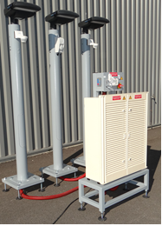

**DOSSIER PEDAGOGIQUE**

1 ORGANISATION PEDAGOGIQUE : 1

1.1 Données pédagogiques 1

1.2 Mise en situation 1

1.3 Secteur d’activité 1

1.4 Objectifs pédagogiques 1

1.5 CRITERES D’EVALUATION 2

1.6 COMPETENCES EVALUEES sur CPro STI 2

1.7 OBSERVATIONS 2

2 IMPLANTATION ET CABLAGE les élements de securité et de gestion de l’armoire s17 3

2.1 Implanter les éléments de sécurité et de gestion l’armoire S17 4

3 contrôle du raccordement des elements de securité et de gestion 5

4 CoNclusion sur la réalisation 6

# ORGANISATION PEDAGOGIQUE :

## Données pédagogiques

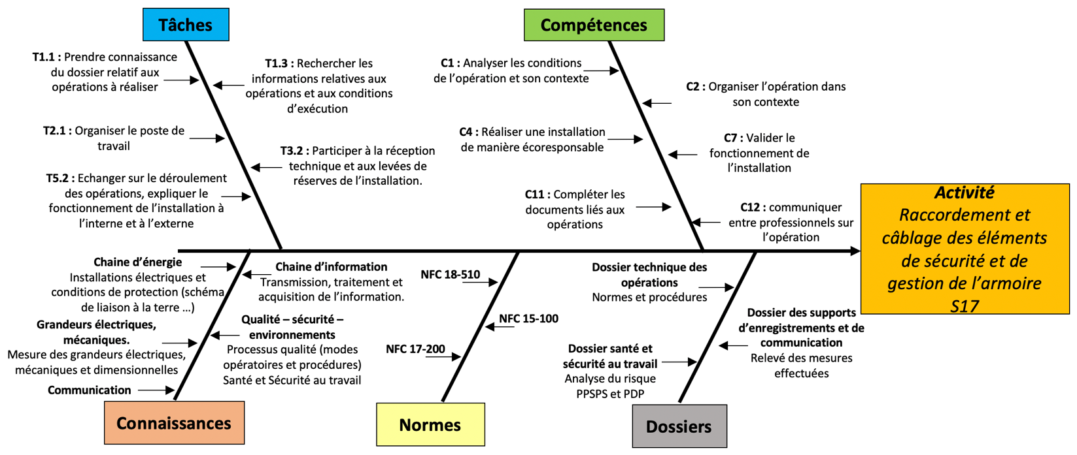

## Mise en situation

La bonne gestion financière des municipalités nécessite de prendre en compte la consommation des éclairages publics. Étant le premier principe sécuritaire nocturne d’une ville, son utilité est indiscutable cependant son coût moyen sur le budget d’une ville est supérieur à 20%.

Les installations existantes possèdent, pour la plupart, aucun contrôle intelligent de gestion, les éclairages publics fonctionnent souvent une grande partie de la nuit même quand aucune présence dans la rue est constatée.

Les lois Grenelle 1 et Grenelle 2 (lois issues du grenelle de l’environnement) impose aux municipalités de limiter leur consommation d’éclairage nocturne

Le système City box permet l’installation facile et rapide d’une intelligence permettant de diminuer les coûts liés aux éclairages publics d’une ville. (Voir Vidéo Innovation la Citybox®.mp4)

## Secteur d’activité

Secteurs : « Infrastructures » et « quartiers ».

## Objectifs pédagogiques

L’élève implante et câble les circuits de sécurité et de gestion de l’armoire S17.

## CRITERES D’EVALUATION

|  |  |  |  |  |
| --- | --- | --- | --- | --- |
| **APTITUDES PROFESSIONNELLES** | |  |  |  |
| **AP1** | Faire preuve de rigueur et de précision |  |  |  |
| **AP2** | Faire preuve d’esprit d’équipe |  |  |  |
| **AP3** | Faire preuve de curiosité et d’écoute |  |  |  |
| **AP4** | Faire preuve d’initiative |  |  |  |
| **AP5** | Faire preuve d’analyse critique |  |  |  |

## COMPETENCES EVALUEES sur CPro STI

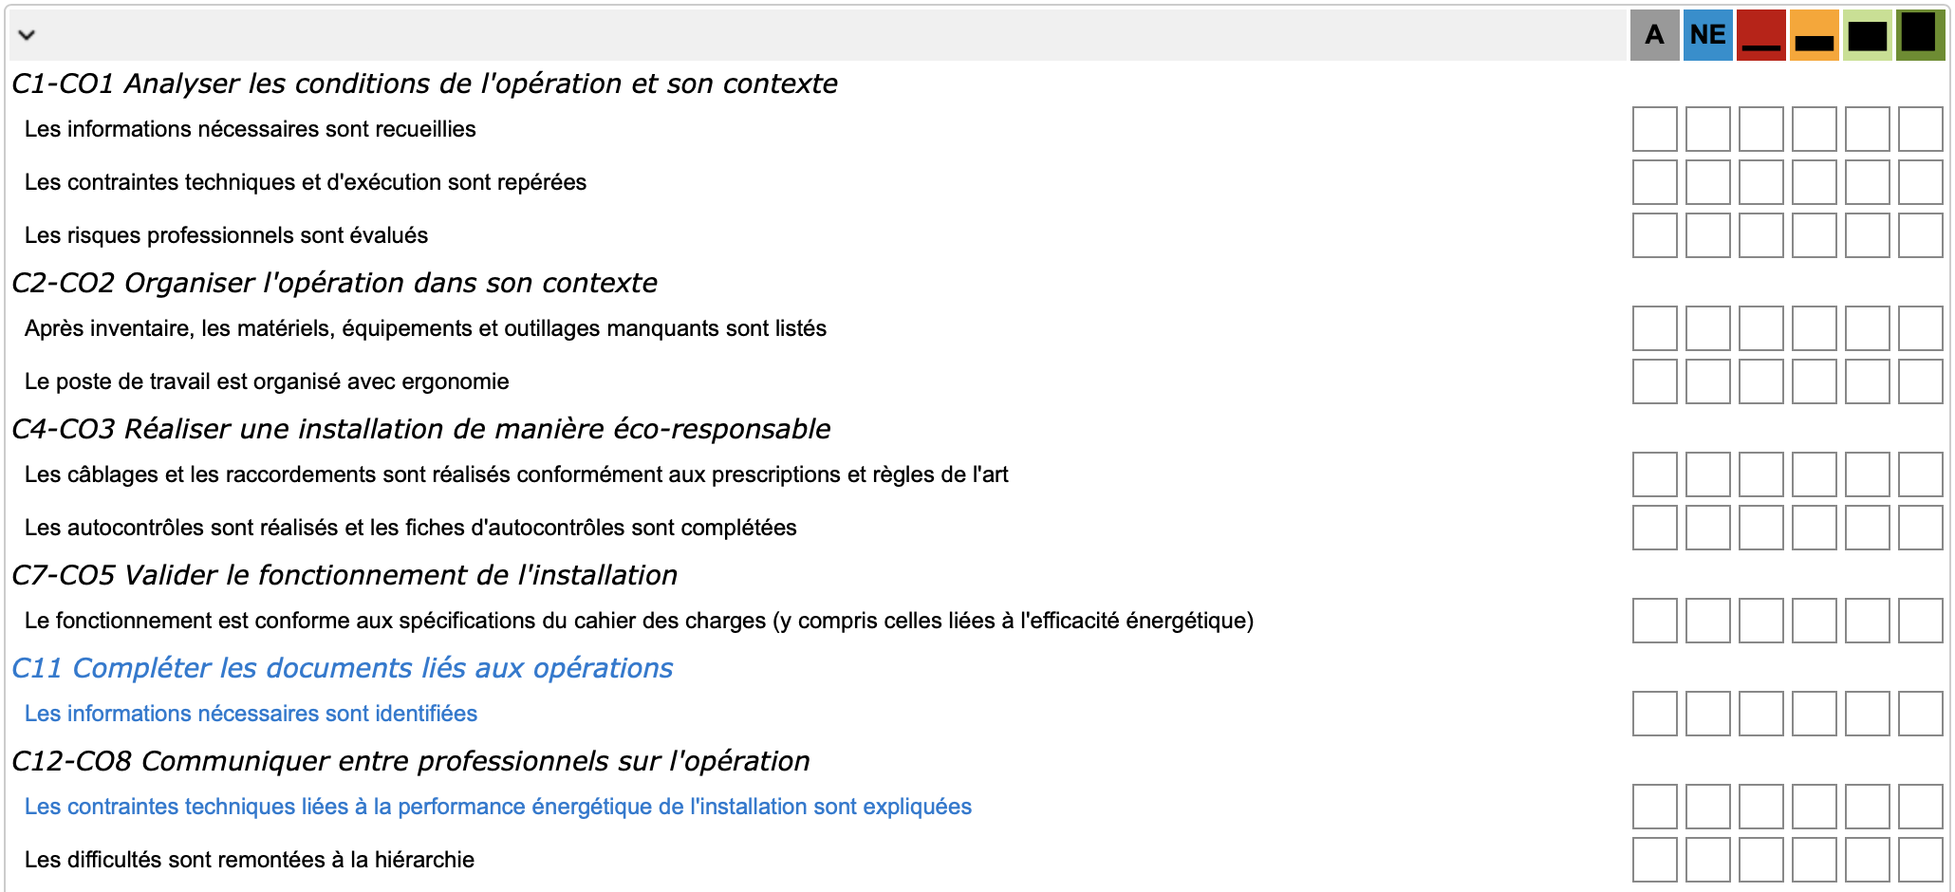

## OBSERVATIONS

# IMPLANTATION ET CABLAGE les élements de securité et de gestion de l’armoire s17

En vous aidant, du schéma développé de l’installation, vous aurez à raccorder les éléments de sécurité et de gestion à l’intérieur de l’armoire S17.

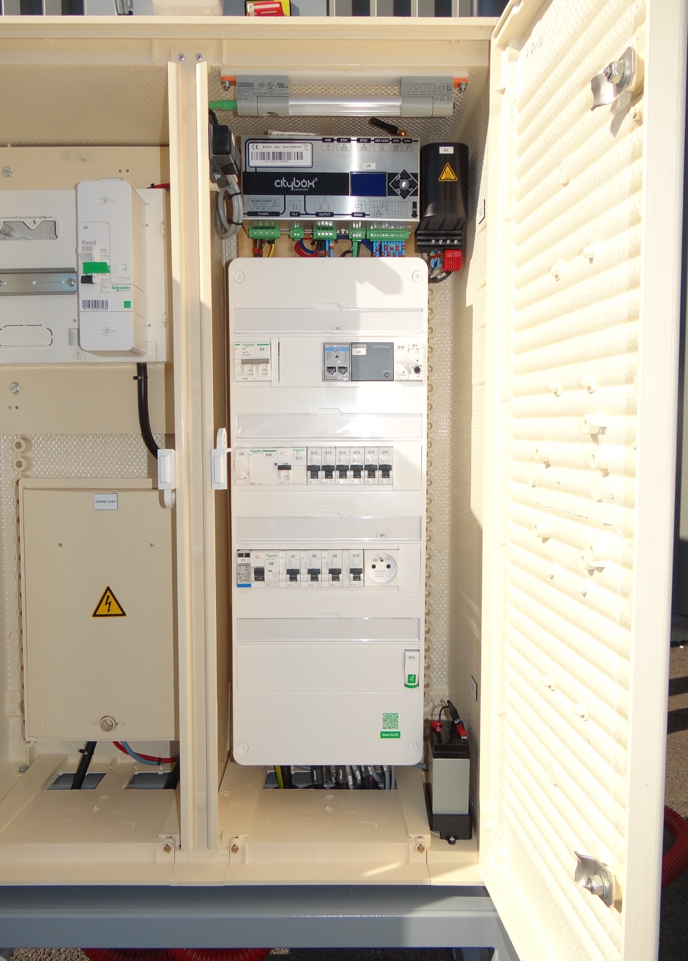

Batterie 6V 4Ah

Contact de porte

Éclairage d’armoire

Chauffage d’armoire

## Implanter les éléments de sécurité et de gestion l’armoire S17

En tenant compte du schéma fournit et de la photo d’implantation du S17 ci-dessus.

Remplir le tableau suivant permettant de contrôler la conformité du matériel

Matériels à mettre en place dans le mat du candélabre du Smart Street

|  |  |  |  |  |  |
| --- | --- | --- | --- | --- | --- |
| **Appareils** | **Désignation** | **Présence** | **Etat Matériel** | **CE et/ou NF** | **Positionnement**  **correct** |
| **G1** | Batterie 6V 4Ah | ☐ ***OUI*** ☐***NON*** | ☐ ***OK*** ☐***NOK*** | ☐ ***CE*** ☐***NF*** | ☐ ***OUI*** ☐***NON*** |
| **S1** | Capteur de porte | ☐ ***OUI*** ☐***NON*** | ☐ ***OK*** ☐***NOK*** | ☐ ***CE*** ☐***NF*** | ☐ ***OUI*** ☐***NON*** |
| **H5** | Éclairage réglette LED | ☐ ***OUI*** ☐***NON*** | ☐ ***OK*** ☐***NOK*** | ☐ ***CE*** ☐***NF*** | ☐ ***OUI*** ☐***NON*** |
| **R1** | Chauffage d’armoire | ☐ ***OUI*** ☐***NON*** | ☐ ***OK*** ☐***NOK*** | ☐ ***CE*** ☐***NF*** | ☐ ***OUI*** ☐***NON*** |

### Raccorder les éléments de sécurité et de gestion de l’armoire S17.

En tenant compte du tableau de raccordement définissant les sections et les bornes des différents conducteurs.

A l’aide du synoptique et du schéma fournit raccorder les différents éléments de sécurité et de gestion

Pour ne pas se tromper penser à surligner sur le schéma chaque conducteur posé.

| Repère du conducteur | Couleur | Section | Tenant | Aboutissant | Connexion réalisée | Problèmes rencontrés |
| --- | --- | --- | --- | --- | --- | --- |
| **H07 VV5-F 3G0,75**  **W14** | **Noir** | **0,75 mm2** | **Borne X4-8 en Aval** | **Borne 4 de S1** | ☐ ***OUI*** ☐***NON*** |  |
| **Noir** | **0,75 mm2** | **Borne 1 de S1** | **Borne X4-9 en Aval** | ☐ ***OUI*** ☐***NON*** |  |
| **112** | **Bleu foncé** | **0,75 mm2** | **Borne N de Q18 en aval** | **Borne X4-8 en Amont** | ☐ ***OUI*** ☐***NON*** |  |
| **207** | **Bleu foncé** | **0,75 mm2** | **Borne + BATTERY du Citybox Controller** | **Borne X4-6 en Amont** | ☐ ***OUI*** ☐***NON*** |  |
|  | **Bleu foncé** | **0,75 mm2** | **Borne X4-9 en Amont** | **Borne DI6 du Citybox Controller** | ☐ ***OUI*** ☐***NON*** |  |
| **208** | **Bleu foncé** | **0,75 mm2** | **Borne – BATTERY**  **du Citybox Controller** | **Borne X4-7 en Amont** | ☐ ***OUI*** ☐***NON*** |  |
| **H05 VV5-F 3G0,75**  **W12** | **Noir** | **0,75 mm2** | **Borne X4-6 en aval** | **Borne + de G1** | ☐ ***OUI*** ☐***NON*** |  |
| **Noir** | **0,75 mm2** | **Borne X4-7 en aval** | **Borne - de G1** | ☐ ***OUI*** ☐***NON*** |  |
| **112** | **Bleu** | **0,75 mm2** | **Borne N de Q18 en aval** | **Borne X3-1 en Amont** | ☐ ***OUI*** ☐***NON*** |  |
| **111** | **Noir** | **0,75 mm2** | **Borne L de Q18 en aval** | **Borne 9 D02 du Citybox Controller** | ☐ ***OUI*** ☐***NON*** |  |
| **139** | **Noir** | **0,75 mm2** | **Borne 10 D02 du Citybox Controller** | **Borne X3-2 en Amont** | ☐ ***OUI*** ☐***NON*** |  |
| **WS1** | **Bleu** | **0,75 mm2** | **Borne X3-1 en Aval** | **Borne N de l’éclairage H5** | ☐ ***OUI*** ☐***NON*** |  |
| **Brun** | **0,75 mm2** | **Borne X3-2 en Aval** | **Borne L de l’éclairage H5** | ☐ ***OUI*** ☐***NON*** |  |
| **123** | **Bleu** | **0,75 mm2** | **Borne N de Q13 en aval** | **Borne X2-1 en Amont** | ☐ ***OUI*** ☐***NON*** |  |
| **124** | **Noir** | **0,75 mm2** | **Borne 2 de Q13 en aval** | **Borne X2-2 en Amont** | ☐ ***OUI*** ☐***NON*** |  |
| **H07 RN-F 3G0,75**  **W7** | **Bleu** | **0,75 mm2** | **Borne X2-1 en Aval** | **Borne N du chauffage R1** | ☐ ***OUI*** ☐***NON*** |  |
| **Brun** | **0,75 mm2** | **Borne X2-2 en Aval** | **Borne L du chauffage R1** | ☐ ***OUI*** ☐***NON*** |  |

# contrôle du raccordement des elements de securité et de gestion

### Réaliser les contrôles hors tension avant mise en service.



L’ouvrage ne doit pas être raccordé au réseau ou doit être consigné par le chargé de consignation

### Contrôle visuel de l’installation:

### Aucun conducteur tendu, conducteurs bien rangés, les conducteurs de puissance au fond, appareillages et conducteurs repérés et les couleurs respectées, Aucune partie de cuivre n’est visible

|  |  |  |
| --- | --- | --- |
| Nom | Conforme | Identifier les défauts |
| Contact de porte | ☐ ***OUI*** ☐***NON*** |  |
| Batterie | ☐ ***OUI*** ☐***NON*** |  |
| Chauffage | ☐ ***OUI*** ☐***NON*** |  |
| Éclairage d’armoire | ☐ ***OUI*** ☐***NON*** |  |

### Contrôle de l’absence de court-circuit:

A l’aide d’un multimètre positionné sur testeur de continuité, protections fermées, vérifier l’absence de court-circuit de la partie alimentation entre les bornes suivantes :

|  |  |  |  |  |
| --- | --- | --- | --- | --- |
| Nom | Borne | Borne | Absence de court-circuit | Commentaires |
| Contact de porte | Borne N de Q18 en aval | Borne X4-9 en aval | ☐ ***OUI*** ☐***NON*** |  |
| Batterie | Borne + BATTERY du Citybox Controller | Borne - BATTERY du Citybox Controller | ☐ ***OUI*** ☐***NON*** |  |
| Chauffage | Borne N de Q13 en aval | Borne 2 de Q13 en aval | ☐ ***OUI*** ☐***NON*** |  |
| Éclairage d’armoire | Borne N de Q18 en aval | Borne 2 de Q18 en aval | ☐ ***OUI*** ☐***NON*** |  |

Quels sont les problèmes rencontrés lors des contrôles ?

|  |
| --- |
| Défauts rencontrés |
| …………………………………………………………………………………………………  …………………………………………………………………………………………………  ………………………………………………………………………………………………… |

# CoNclusion sur la réalisation

Après avoir implanté, raccordé et contrôlé les équipements de sécurité et de gestion de l’armoire S17, faites une conclusion et une remontée des difficultés à la hiérarchie :

……………………………………………………………………………………………………………………………………………...

……………………………………………………………………………………………………………………………………………...

……………………………………………………………………………………………………………………………………………...

……………………………………………………………………………………………………………………………………………...

……………………………………………………………………………………………………………………………………………...

……………………………………………………………………………………………………………………………………………...

……………………………………………………………………………………………………………………………………………...

……………………………………………………………………………………………………………………………………………...

……………………………………………………………………………………………………………………………………………...

……………………………………………………………………………………………………………………………………………...